Конспект непосредственно образовательной деятельности в подготовительной группе по математике и экологии
«В гостях у Золушки»
Воспитатель Гольева С.Н.
Цели:
- Показать знания детей о порядковом, количественном счёте, отношении между числами; нахождении числа в ряду, обозначение количества числом и цифрой.
- Показать знания детей о геометрических фигурах, об элементах геометрических фигур: угле, стороне.
- Показать умения детей ориентироваться в последовательности частей суток, дней недели.
- Показать знания о растениях и животных, птицах, о многообразии их внешнего строения, их жизненных функциях.
- Показать умение решать математические задачи, записывать их.
- Развивать логическое мышление, память, внимание.
- Воспитывать любовь к природе.

Оборудование: одежда для Золушки, сундук с нарядным платьем, корзина с заданиями, письмо, «волшебная иголка» из фольги, «печка», дрова, счетные палочки, домик, «хозяйственный двор» с животными, иллюстрация «Клумба с цветами», цветок с заданиями, птица из геометрических фигур; иллюстрации: 2 платья; 6 бабочек, 4 стрекозы, цифры от 1 до 10, знаки: +, -, >, <, =; пирог для угощения, дерево.
Ход занятия:
Воспитатель: Ребята, сегодня у нас необычное занятие. К нам пришло много гостей, давайте с ними поздороваемся (дети здороваются). Утром у двери нашей группы я обнаружила корзинку и кассету. Кто-то принес нам звуковое письмо. Давайте прослушаем.

«Звуковое письмо»: Здравствуйте, ребята! Я – Лесник, отец Золушки. Моя дочь Золушка очень хочет сегодня поехать на бал к принцу во дворец, но моя злая жена, мачеха Золушки, приказала выполнить ей очень много работы и Золушка грустит, потому что одной ей с такой работой не справиться. Я решил обратиться к вам за помощью, вы ведь ребята дружные, добрые, смелые. Ребята, помогите, пожалуйста, Золушке попасть на бал. Спасибо. До свидания.

Воспитатель: Ну что, ребята, вы готовы помочь Золушке? (да). Ну, тогда, в путь!

Инсценировка: Золушка – девочка, подметает пол и напевает «Хоть поверьте, хоть проверьте…»

Воспитатель: Здравствуй девочка! Ты кто?

Девочка: Я – Золушка.

Воспитатель: Вот ты - то нам и нужна. Мы узнали от твоего отца, что ты хочешь поехать на бал, во дворец, но у тебя очень много работы. Вот наши ребята решили тебе помочь. Они друзей в беде никогда не оставляют.

Золушка: Спасибо большое, я очень рада, что вы решили мне помочь.

Воспитатель: А теперь настало время заглянуть в корзину….Вот картонка мне попалась, посмотрим на неё сейчас, вот теперь я поняла, здесь задание для вас.

Воспитатель: Злая мачеха дала задание Золушке поработать в цветнике. Посмотрите, какие красивые цветы!
- Сколько цветов?
- Какой слева направо по счету стоит роза?
- Какой по счету третий цветок?
- Каким по счету стоит василёк?
- Скажите, из каких частей состоит цветок? (корень, стебель, листья, цветок)

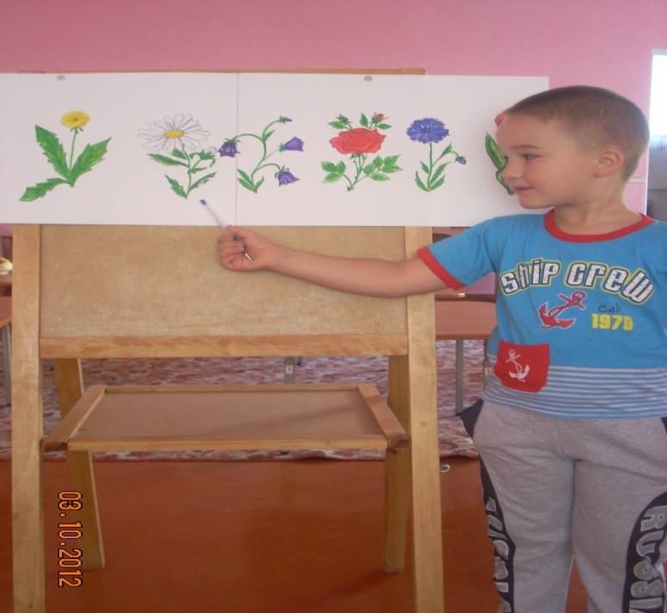
Воспитатель: Цветник посеяли мы дружно, спасибо всем сказать вам нужно. И следующее задание, которое дала Золушке мачеха такое: нужно поработать на хозяйственном дворе. Посмотрите сколько животных и птиц. Эти животные – друзья Золушки. Она ухаживает за ними, кормит их. Посмотрите, какие они. Они очень быстро растут. А что необходимо делать для их роста?

Дети: уход, питание, вода, солнце.

Воспитатель: Скажите, а чем отличаются животные от птиц?

Дети: На голове у птиц - клюв, а у животных – уши или рога; туловище птицы покрыто перьями, а туловище животных – шерстью.

Воспитатели: Посмотрите, ребята, среди птиц есть необычная птица. Из чего она состоит? Назовите геометрические фигуры. У какой из этих фигур есть углы? Сколько углов? У какой фигуры есть стороны? Сколько сторон?
Воспитатель: Ну, что ж, ребята, мы очень хорошо справились и с этой работой. Загляну я опять в корзину, ой, иголочку я вижу. Чья иголка?

Золушка: Моя!
Воспитатель: Будем шить сейчас, друзья! Мачеха дала следующее задание: Золушке нужно пришить украшения на платья для двух сестёр Золушки, которые тоже собираются на бал.

Воспитатель: Сколько всего бабочек? (6) По сколько нужно пришить бабочек, чтобы на двух платьях было поровну? (3) Что мы можем сказать о количестве бабочек на платье? (их поровну) Сколько о всего стрекоз? (4) По сколько нужно пришить стрекоз на каждое платье, чтобы их было поровну? (по 2) Чего больше: бабочек или стрекоз? На сколько? Так сколько же у нас всего бабочек? Поставьте нужную цифру, которая обозначает количество бабочек. Сколько стрекоз? Поставьте нужную цифру. Чего больше? Поставьте нужный знак. Прочитайте выражение. Как можно назвать бабочек и стрекоз одним словом? (насекомые)

Воспитатель: Посмотрите, какие красивые платья у нас получились!
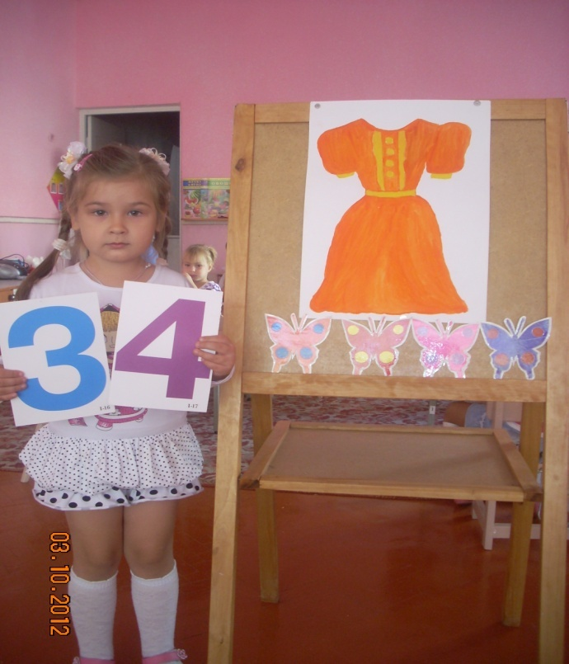

Мы помогли нашей Золушке выполнить трудные задания. Давайте теперь немного отдохнём.

Физминутка: Возьмем веники мы дружно,
Золушке помочь нам нужно
Подметём и тут и там, не забудем про чулан.
Поможем мы в беде всегда – Друзей не бросим никогда.

Воспитатель: Ну, что ж, нам надо спешить, время не ждет, Принц на балу нашу Золушку ждет. Бал состоится в воскресенье. А вы знаете дни недели? Назовите дни недели.

Проводится игра «Живая неделька»

Воспитатель: Бал состоится в воскресенье вечером. А вы знаете части суток? Назовите.
Воспитатель: Ой, дрова я вижу (достает дрова из корзинки). Ребята, а вот и следующее задание (за столами): Сложите из палочек треугольник. А теперь возьмите еще 2 палочки и положите так, чтоб получилось 2 треугольника. А теперь возьмите еще 2 палочки и положите так, чтоб получилось 3 треугольника. (Золушка выполняет задание на ковре, вместо палочек у нее дрова)
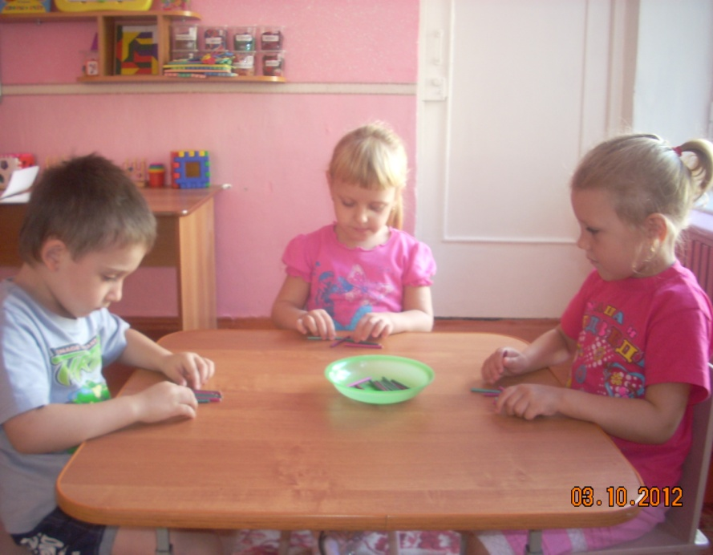
Воспитатель: Молодцы! Справились с заданием.
Золушка: Спасибо!
Воспитатель: Ребята, осталось совсем чуть-чуть, потерпите. Терпенье и труд всё перетрут (достаёт из корзинки записку, читает):
… Прямо пойдёшь – несчастье найдешь,
Налево пойдешь – в беду попадешь,
Направо пойдешь – сундучок найдешь.
Воспитатель: Ну что же, давайте пойдем направо. А вот и сундучок! Давайте посмотрим, что там. Но сундучок не открывается, надо решить задачки:
- Мачеха приказала Золушке перебрать горох. Сначала она перебрала 5 банок гороха, потом еще 3 банки. Сколько всего банок гороха перебрала Золушка? (дети решают задачу, решение выставляют на мольберте)
- В огороде росло 8 тыкв. Для того, чтобы сварить тыквенную кашу, Золушка сорвала 2 тыквы. Сколько тыкв осталось расти?
- Золушке надо было накормить животных. Она дала корм одной корове, 3 поросятам и 2 козочкам. Сколько всего животных накормила Золушка?
Воспитатель: Ну, что же, ребята, с задачками мы справились. Давайте скорее посмотрим, что же в сундучке? (воспитатель достаёт красивое платье)
- Золушка, да это же красивое платье для тебя, чтобы ты поехала на бал.
Золушка: Какое красивое платье! Спасибо большое. Ребята, вы мне сегодня очень помогли. Спасибо вам за это. Я хочу вас угостить вот этим пирогом, который я испекла сама (отдает воспитателю)
Воспитатель: Спасибо!
Золушка: Ну а мне пора на бал. До свидания! (золушка уходит с платьем)
Дети: До свидания!
Воспитатель: Ну, что ж, ребята, вы славно потрудились! А теперь пойдем пить чай с пирогом

